附件二：
良安大饭店位置示意图及交通指南

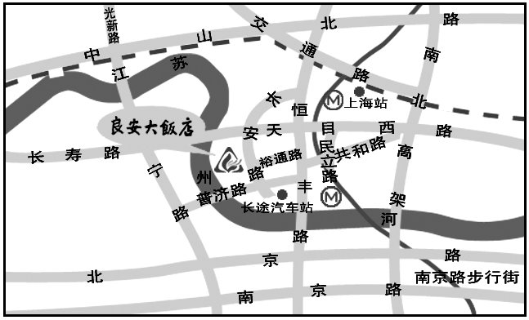

汉中路 地铁站

地址：上海市长安路920号 邮编：200070
电话：021－63532222
交通：虹桥机场出口 乘941路到上海火车站南广场出口
浦东机场出口 乘机场五线到上海火车站
长途汽车 恒丰路汉中路长途车站
铁路上海火车站出口 南广场西南出口出站
铁路上海南站（长途汽车站）乘地铁一号线到汉中路站下

